INFORMACJA PRASOWA
Gdańsk, 27 kwietnia 2023 roku

Ponad 80 proc. Polaków wyraźnie odczuło skutki wzrostu cen.
„Inflacja to wróg publiczny numer jeden”

Wysoka inflacja to najczęściej wskazywany przez ankietowanych czynnik, który wpłynął na jakość ich życia. Ponad 60 proc. Polaków uważa, że ich sytuacja jest gorsza niż przed rokiem.

Takie wyniki przynosi najnowsza odsłona badania Związku Przedsiębiorstw Finansowych w Polsce (ZPF) oraz Instytutu Rozwoju Gospodarczego Szkoły Głównej Handlowej (IRG SGH). W jego ramach respondenci co kwartał są pytani o zmianę kosztów życia w porównaniu do sytuacji
sprzed 12 miesięcy.

Inflacja i koszty życia Polaków. Padł nowy rekord

- Ponad 80 proc. ankietowanych odczuwa, że ich koszty życia wyraźnie wzrosły w porównaniu do sytuacji sprzed roku. To najwyższy odczyt w historii naszego badania, które jest prowadzone od 2006 roku - podkreśla dr Sławomir Dudek, ekonomista z IRG SGH i współautor badania.

W badaniu ZPF i IRG SGH Polacy zostali również zapytani o to, jak zmieniła się jakość ich życia
w ostatnich 12 miesiącach. 63,2 proc. respondentów odpowiedziało, że jest gorzej. Co czwarty ankietowany stwierdził zaś, że jakość jego życia się nie zmieniła. Reszta ocenia, że jest lepiej.

Warto zwrócić uwagę, że respondenci zapytani o czynniki, które najmocniej wpłynęły na ocenę jakości życia, w większości odpowiadają: wzrost inflacji - tak uważa ponad trzy czwarte ankietowanych. Polacy wśród kluczowych dla jakości życia czynników wskazywali inflację znacznie częściej niż np. wojnę w Ukrainie, politykę i zmiany poziomu dochodów.

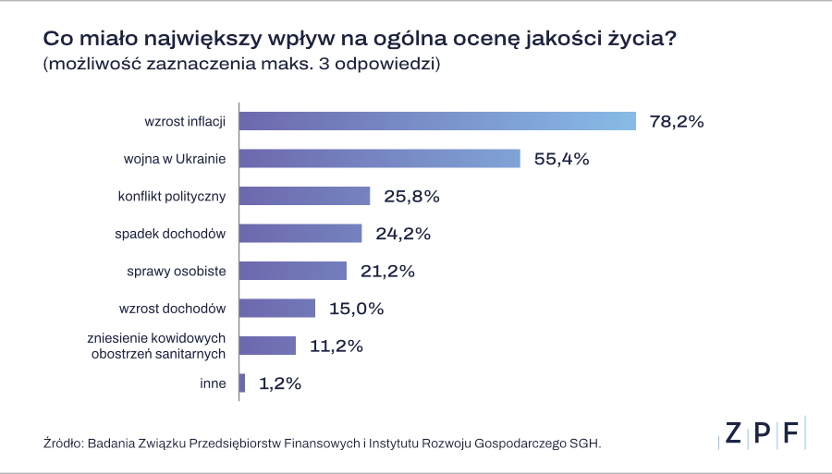
- Nasze badanie jasno potwierdziło, że inflacja to wróg publiczny numer jeden. Ten czynnik jeszcze długo będzie determinował nastroje gospodarstw domowych w Polsce - uważa dr Sławomir Dudek. Dodaje, że Polacy w większości (71,1 proc.) nie wierzą w to, by rząd mógł poradzić sobie z wysoką inflacją.

Dezinflacja. To pojęcie nie oznacza spadku cen

Według danych Głównego Urzędu Statystycznego (GUS) wskaźnik inflacji w marcu 2023 r. wyniósł 16,2 proc. wobec odczytu 18,4 proc. w lutym. Ale np. w przypadku kategorii „żywność i napoje bezalkoholowe” inflacja utrzymuje się na poziomie 24 proc.

Mimo że badanie ZPF i IRG SGH pokazuje, iż Polacy dostrzegają spowolnienie inflacji, to dr Sławomir Dudek przestrzega przez nadmiernym optymizmem.

- Pojawiające się w komentarzach słowo „dezinflacja”, odnotowywane przez niektórych jako sukces, nie oznacza przecież, że ceny będą spadać. Nawet jeżeli inflacja wyhamuje i pod koniec roku znajdzie się na poziomie około 9 proc., to nadal będzie znacząco uderzać w portfele społeczeństwa - podkreśla dr Sławomir Dudek. - To może wywołać bardzo istotne, negatywne konsekwencje dla gospodarki
i gospodarstw domowych.

***

W przypadku dodatkowych pytań zachęcamy Państwa do kontaktu pod adresem: media@zpf.pl.

***

Związek Przedsiębiorstw Finansowych w Polsce to organizacja pracodawców w branży finansowej.
W skład ZPF wchodzi obecnie blisko 100 podmiotów reprezentujących najważniejsze sektory rynku. To m.in. banki, ubezpieczyciele, instytucje pożyczkowe, biura informacji gospodarczej, pośrednicy finansowi, podmioty zarządzające wierzytelnościami, organizatorzy crowdfundingu udziałowego.

Od ponad 20 lat ZPF działa na rzecz rozwoju rynku finansowego w Polsce i podnoszenia standardów etycznych w branży. ZPF występuje aktywnie jako partner społeczny w polskich i unijnych procesach legislacyjnych. ZPF należy do Rady Rozwoju Rynku Finansowego, powołanej przez Ministra Finansów Rzeczypospolitej Polskiej, a także reprezentuje polskie instytucje finansowe w UE.

ZPF ma w swoim dorobku badawczym kilkaset raportów branżowych. Organizuje kongresy, szkolenia
i wiele innych projektów dla przedstawicieli branży finansowej.

Prezesem ZPF jest Marcin Czugan, radca prawny. W latach 2015-2017 przewodniczył Komitetowi Prawno-Politycznemu EUROFINAS (European Federation of Finance House Associations) w Brukseli, największej organizacji zrzeszającej kredytodawców kredytu konsumenckiego w Europie. Obecnie wchodzi również
w skład jej zarządu.

http://www.linkedin.com/company/zpf

